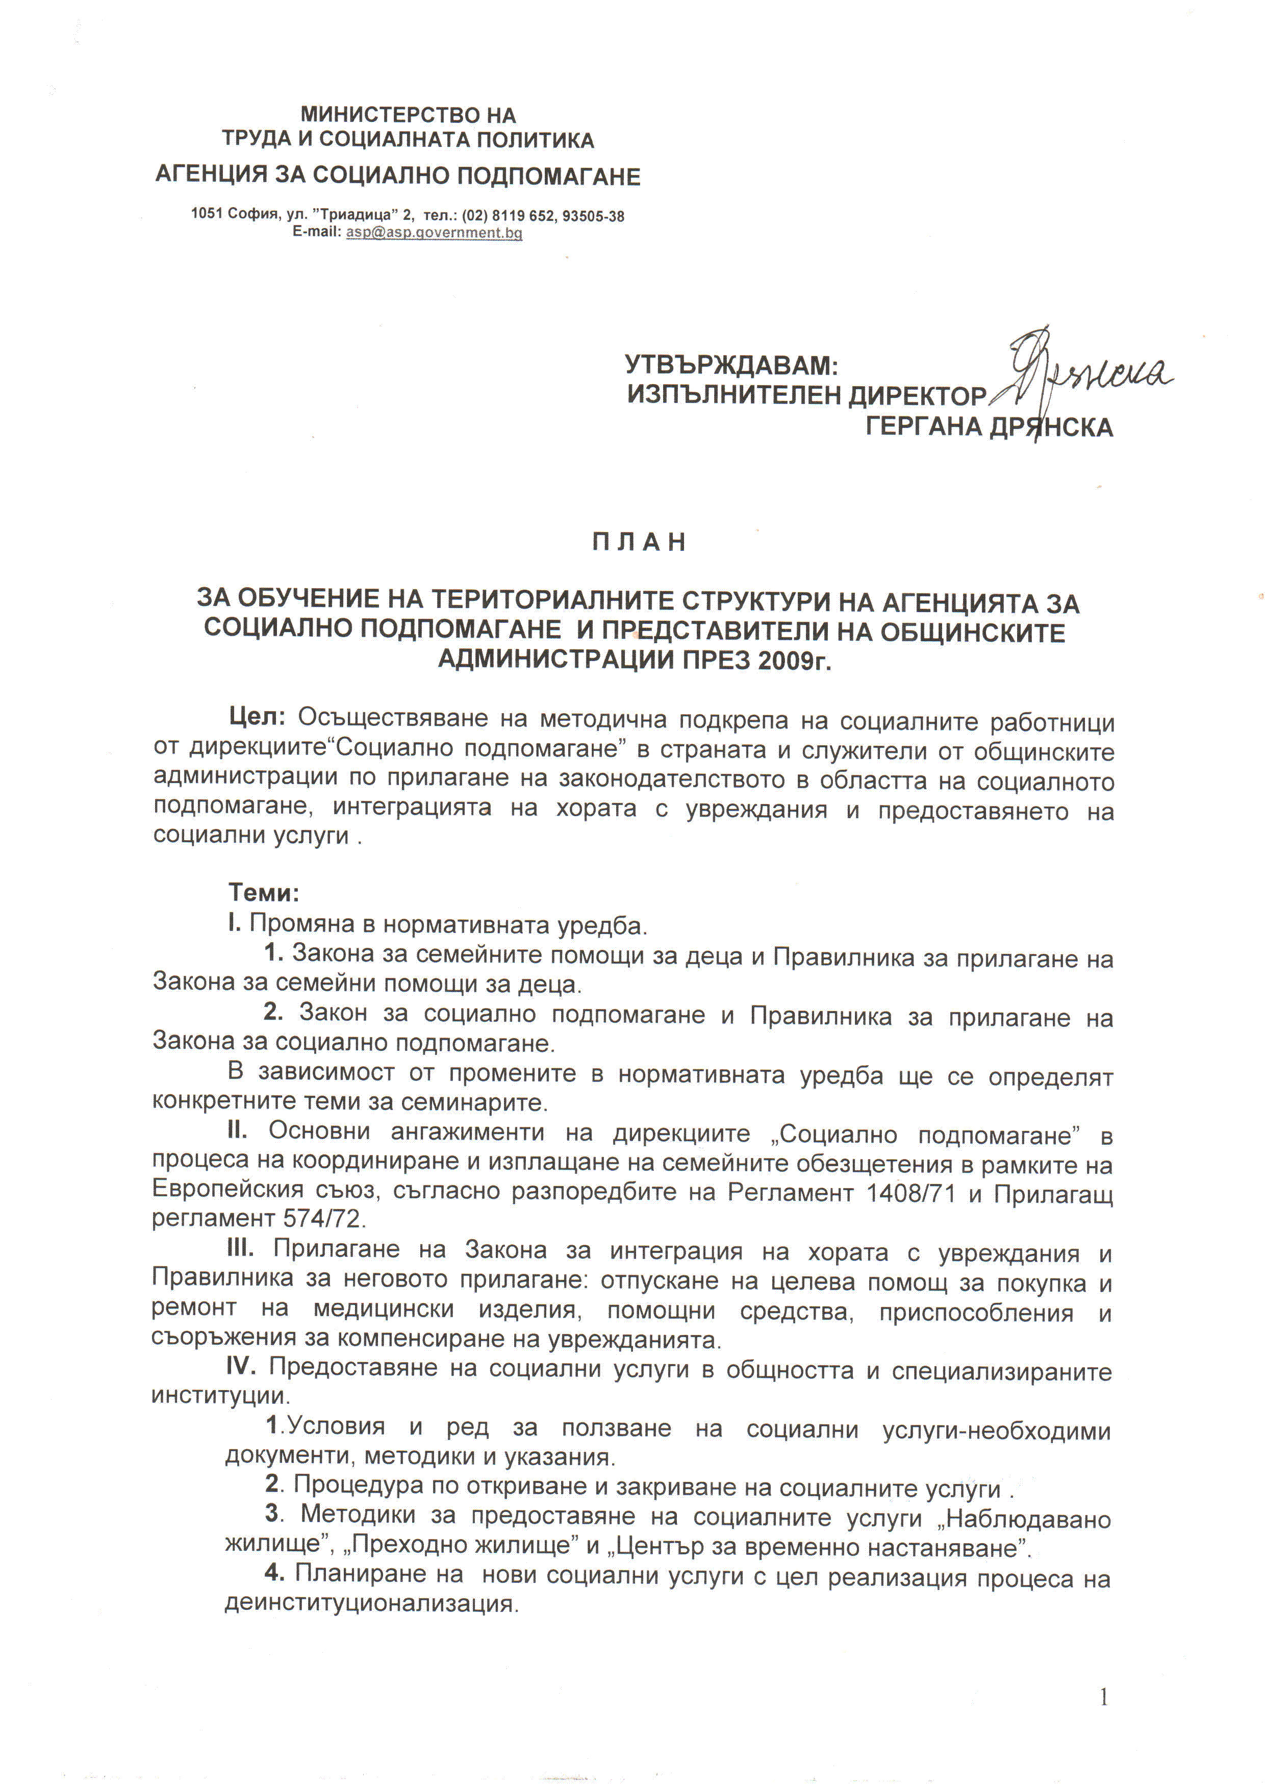

Обучаващ екип: експерти от отделите “Методология на социалните помощи”, „Методология на социалните услуги” и „Специализирани институции и хуманитарна помощ”

Участници:
- По темите за социалното подпомагане в обучителните семинари се предвижда да вземат участие по един експерт от РДСП и по един социален работник всички отдели „Социална закрила” към дирекции „Социално подпомагане”.
- По темите за предоставянето на социалните услуги ще вземат участие експерти и социални работници от РДСП, секторите „ХУСУ” и представители от общините управляващи различни видове социални услуги.

График за провеждане на работните срещи:

месец януари 2009г.
място на провеждане: гр. Видин
участници:
По тема І, ІІ и ІІІ: по един експерт от РДСП Видин, Враца и Монтана и 10 социални работници от област Враца, 11 от област Видин и 11 от област Монтана. Общо 35 участника.
По тема ІV –по един експерт от РДСП Видин, Враца и Монтана,15 социални работници от секторите „ХУСУ” от трите области и 20 служители от общините от трите области, управляващи различни видове социални услуги.Общо 40 участника

месец февруари 2009г.
място на провеждане: гр. Велико Търново
участници: .
По тема І, ІІ и ІІІ: по един експерт от РДСП Русе, Велико Търново, Разград и Търговище и 8 социални работници от област Русе, 10 от област Велико Търново, 7 от област Разград и 5 от област Търговище. Общо 34 участника.
По тема ІV –по един експерт от РДСП Русе, Велико Търново, Разград и Търговище,19 социални работници от секторите „ХУСУ” от четирите области и 21 служители от общините от четирите области, управляващи различни видове социални услуги.Общо 44 участника

месец март 2009г.
място на провеждане: АСП - София
участници:
По тема І, ІІ и ІІІ: по един експерт от РДСП София- град, София област и Перник и 9 социални работници от област София-град, 22 от Софийска област и 6 от област Перник. Общо 40 участника.
По тема ІV –по един експерт от РДСП София- град, София област и Перник, 21 социални работници от секторите „ХУСУ” от трите области и 14 служители от общините от трите области, управляващи различни видове социални услуги.Общо 38 участника

месец април 2009г.
място на провеждане: гр. Габрово
участници:
По тема І, ІІ и ІІІ: по един експерт от РДСП Ловеч, Плевен и Габрово и 8 социални работници от област Ловеч, 11 от област Плевен и 4 от област Габрово. Общо 26 участника.
По тема ІV –по един експерт от РДСП Ловеч, Плевен и Габрово, 13 социални работници от секторите „ХУСУ” от трите области и 14 служители от общините от трите области, управляващи различни видове социални услуги.Общо 30 участника

месец май 2009г.
място на провеждане: гр. Пловдив
участници: представители от областите.
По тема І, ІІ и ІІІ: по един експерт от РДСП Пазарджик, Пловдив и Смолян и 11 социални работници от област Пазарджик, 18 от област Пловдив и 10 от област Смолян. Общо 42 участника.
По тема ІV –по един експерт от РДСП Пазарджик, Пловдив и Смолян ,20 социални работници от секторите „ХУСУ” от трите области и 24 служители от общините от трите области, управляващи различни видове социални услуги.Общо 47 участника

месец юни 2009г.
място на провеждане: гр. Кюстендил
участници:
По тема І, ІІ и ІІІ: по един експерт от РДСП Благоевград и Кюстендил и 14 социални работници от област Благоевград и 9 от област Кюстендил. Общо 25 участника.
По тема ІV –по един експерт от РДСП Благоевград и Кюстендил, 10 социални работници от секторите „ХУСУ” от двете области и 16 служители от общините от двете области, управляващи различни видове социални услуги.Общо 28 участника

месец юли 2009г.
място на провеждане: гр. Хасково
участници:
По тема І, ІІ и ІІІ: по един експерт от РДСП Стара Загора, Хасково и Кърджали и 11 социални работници от област Стара Загора, 11 от област Хасково и 7 от област Кърджали. Общо 32 участника.
По тема ІV –по един експерт от РДСП Стара Загора, Хасково и Кърджали ,19 социални работници от секторите „ХУСУ” от трите области и 17 служители от общините от трите области, управляващи различни видове социални услуги.Общо 39 участника
месец септември 2009г.
място на провеждане: град Шумен
участници:
По тема І, ІІ и ІІІ: по един експерт от РДСП Добрич, Варна, Шумен и Силистра, 8 социални работници от област Добрич, 12 от област Варна и 10 от област Шумен и 7 социални работници от област Силистра. Общо 40 участника.
По тема ІV –по един експерт от РДСП Добрич, Варна, Шумен и Силистра ,19 социални работници от секторите „ХУСУ” от четирите области и 20 служители от общините от четирите области, управляващи различни видове социални услуги.Общо 43 участника

месец октомври 2009г.
място на провеждане: гр. Созопол
участници:
По тема І, ІІ и ІІІ: по един експерт от РДСП Бургас, Сливен и Ямбол и 13 социални работници от област Бургас, 4 от област Сливен и 5 от област Ямбол. Общо 25 участника.
По тема ІV –по един експерт от РДСП Бургас, Сливен и Ямбол, 12 социални работници от секторите „ХУСУ” от трите области и 19 служители от общините от трите области, управляващи различни видове социални услуги.Общо 34 участника.

ГЛАВЕН ДИРЕКТОР:

РУМЯНА ГЕОРГИЕВА

